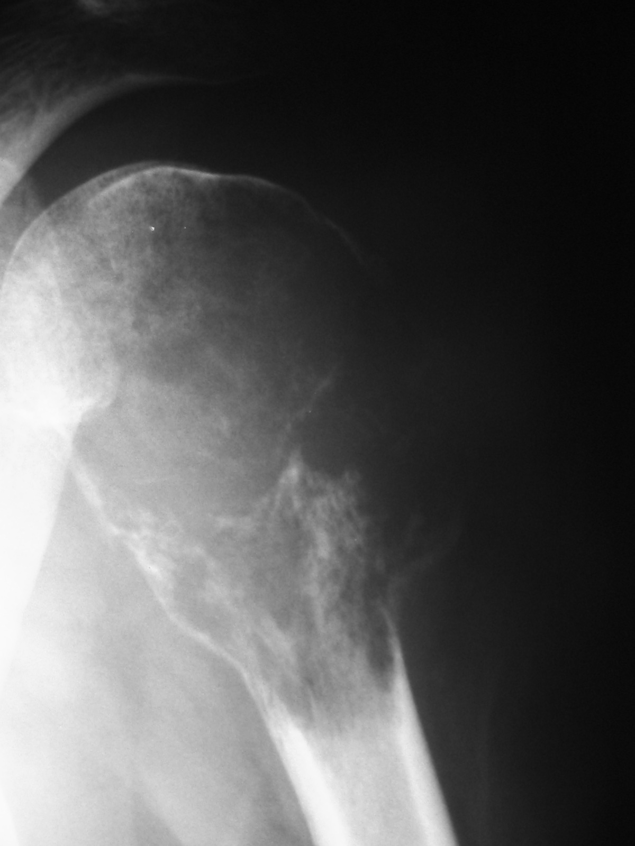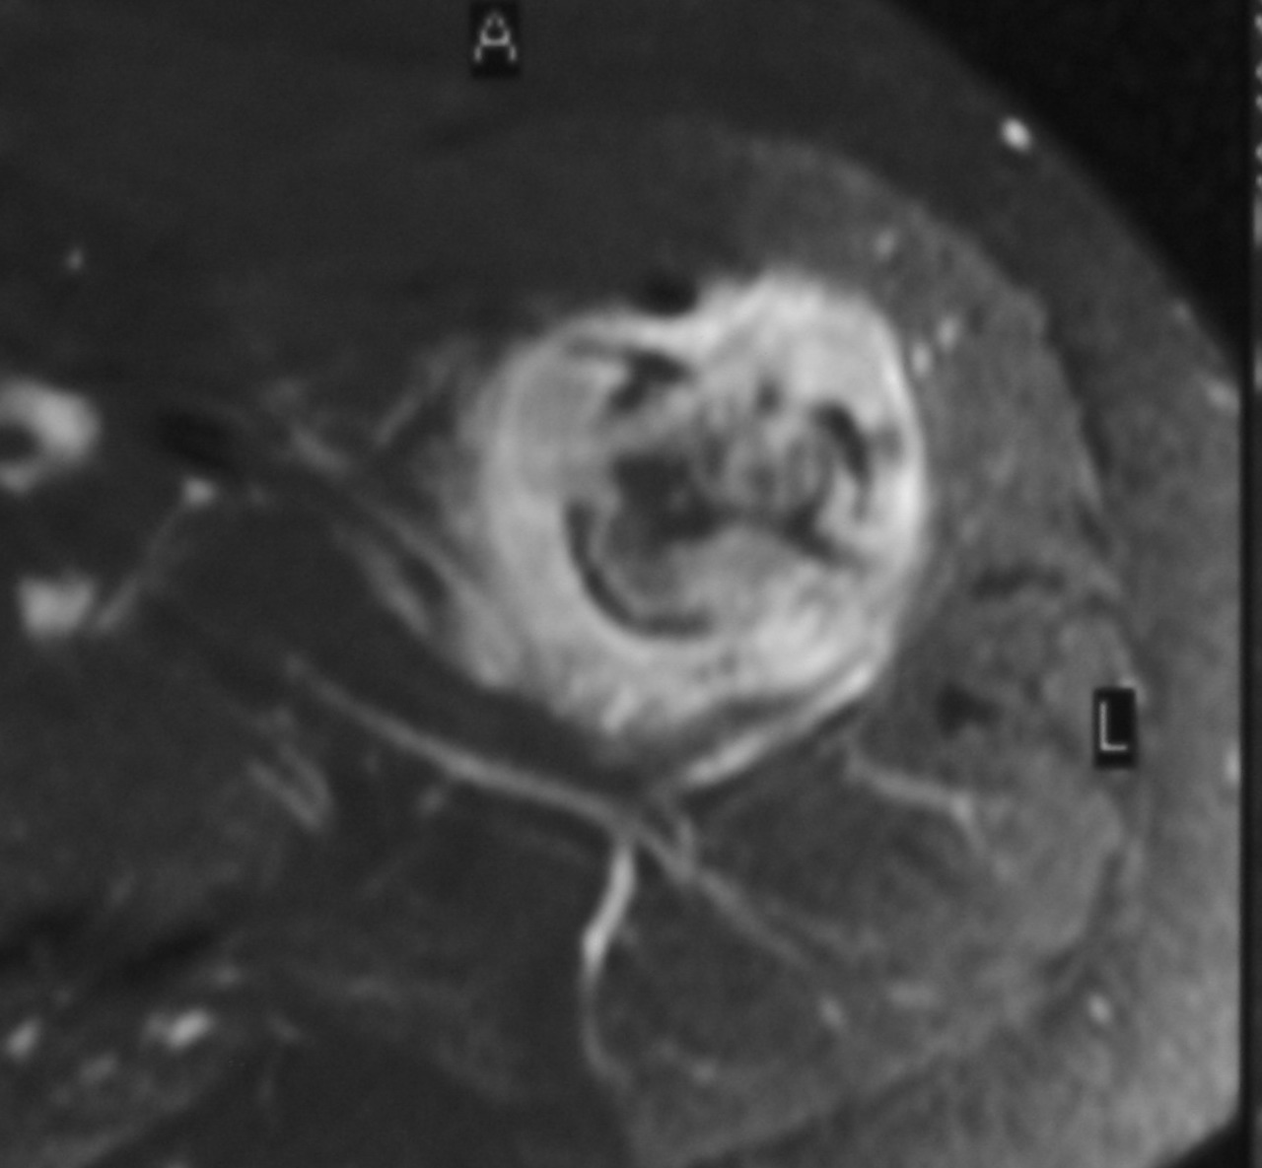

FIG. 1 a) Tumoración epifiso-metafisaria superior del húmero derecho, lítica, con patrón permeativo y con rotura de la cortical. b) RM axial T1-FatSat tras gadolinio. Lesión que infiltra la medular y las corticales, extendiéndose de forma periférica a las partes blandas.